Come usare il
Database Exercise System

Lato Admin

La parte amministrativa di questo sistema d'esercitazione è strutturata principalmente in due pagine raggiungibili dai pulsanti rossi presenti nell'header.
Entrambe le pagine sono protette da user-name e password per evitare che utenti non autorizzati apportino modifiche ai database presenti e/o alle domande, categorie etc.

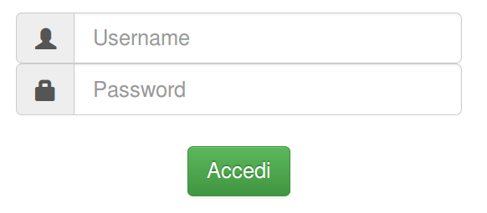
Il pannello di login contiene semplicemente un pulsante di conferma e due input-box che richiedono i dati per l'autenticazione.

La prima pagina che esamineremo sarà quella chiamata “dbmanager” la quale permetterà all'amministratore di creare dei nuovi database fittizi.

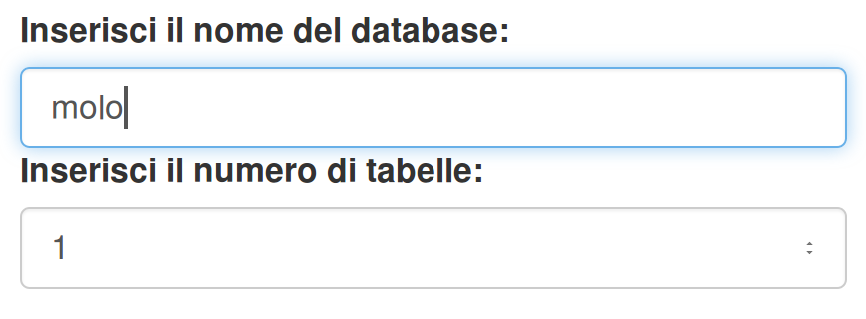
Le prime informazioni richieste sono il nome del database e il numero di tabelle presenti in esso.

La modifica del secondo input-box (con valore maggiore e/o uguale a uno) mostrerà automaticamente lo schema di creazione delle singole tabelle, esso conterrà nella sua parte sinistra tutte le proprietà modificabili della tabella in questione e nella parte destra visualizzerà dinamicamente la tabella stessa.
In particolare le proprietà richieste per ogni singola tabella sono:
- Nome tabella.
- Numero di attributi (colonne).
- Nomi dei singoli attributi.
- Numero di righe.

Prendendo come esempio la tabella “Marinaio” e popolando tutti i campi vedremo a video l'esempio sottostante.

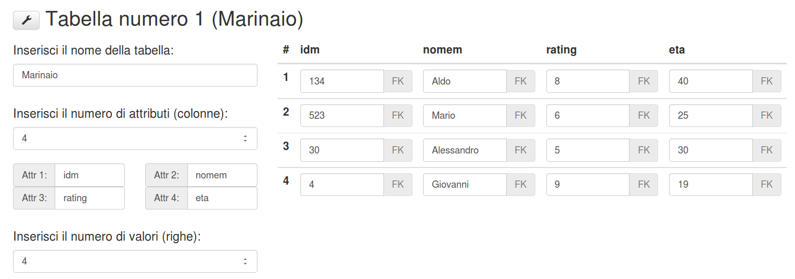
Per ogni tabella inoltre sono presenti delle piccole impostazione raggiungibili dal pulsante (rappresentato dalla chiave inglese) posto prima della scritta “Tabella numero n”.

Questo mini-pannello permette “l'autoload” e l'abilitazione di chiave esterne.

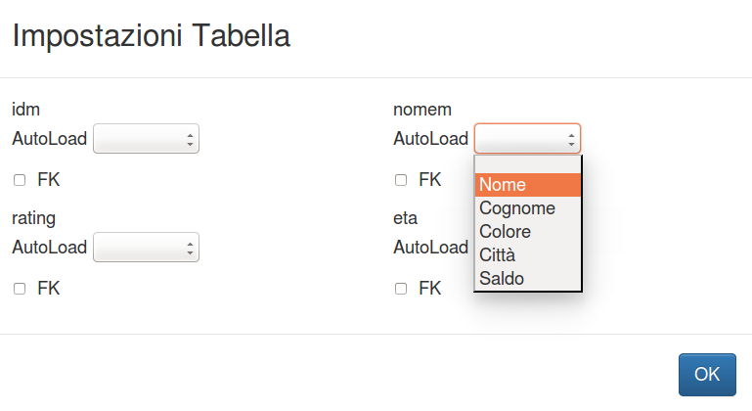
L'autoload non fa altro che aiutare l'amministratore nel popolare automaticamente i vari campi utilizzando valori predefiniti contenuti nelle varie categorie selezionabili.

Se la chiave esterna è stata abilitata dal pannello di impostazioni vedremo che tutti gli input-box del campo in questione si disabiliteranno e diventeranno attivi i vari pulsanti FK che permetteranno di definire le varie chiavi esterne.
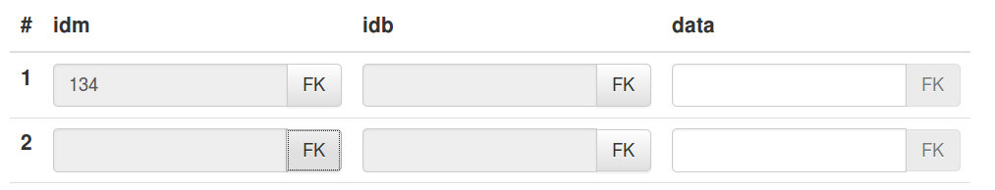

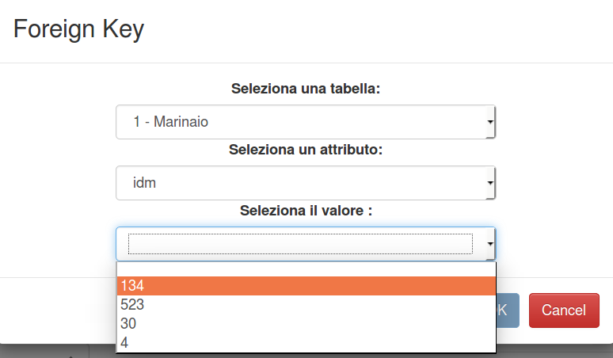
Se la chiave esterna non è mai definita alla pressione del tasto FK si aprirà un pannello che permetterà di selezionare la tabella, l'attributo e il valore da collegare.

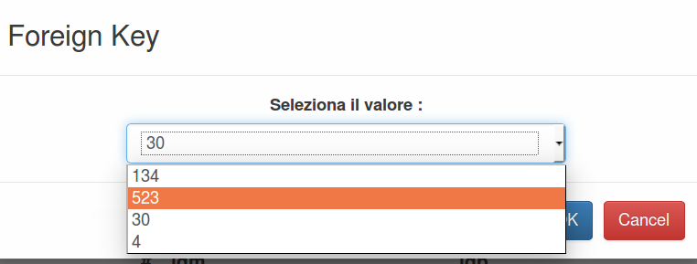
Se invece il campo ha già un attributo e una tabella di riferimento verrà chiesto solo il valore.
2

L'utente amministratore inoltre sarà aiutato dagli alert che controlleranno la corretta creazione del nuovo database.
Per confermare il tutto è necessario cliccare sul tasto “Aggiungi un nuovo database”.

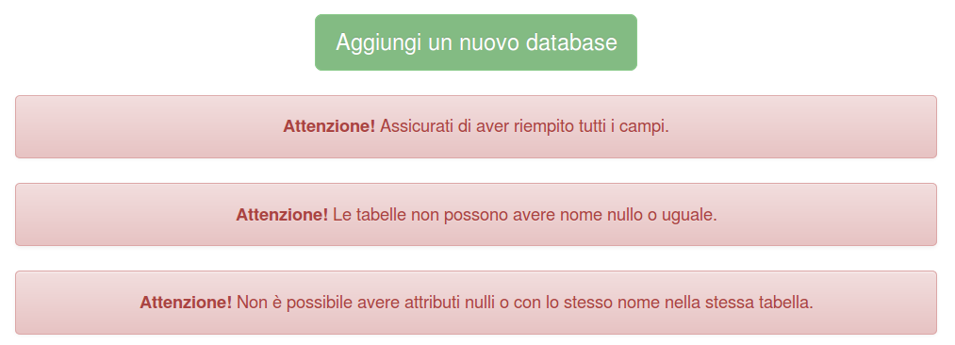
La seconda pagina di amministrazione invece permette di inserire nuove domande e/o aggiungere nuovi argomenti e soluzioni.

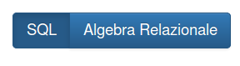
La prima informazione richiesta è il tipo di domanda (SQL o Algebra Relazionale) selezionabile tramite i radio-button.
Successivamente l'amministratore dovrà decidere se la nuova domanda apparterà a un argomento già esistente (selezionabile dal menù a tendina) oppure se creare una nuova categoria di argomenti.

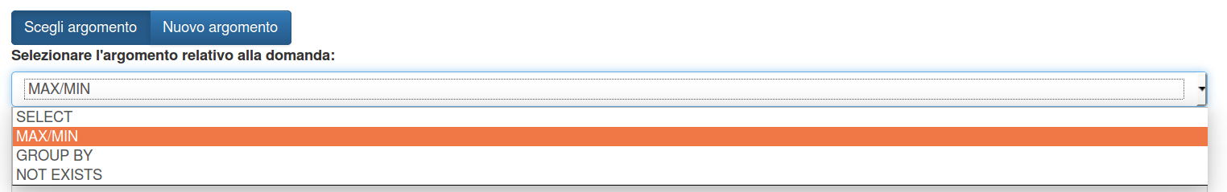
L'informazione consecutiva che viene richiesta è il testo della domanda.
A seguire l'admin si ritroverà d'inanzi a un'altra scelta ovvero quella della soluzione, anche qui proprio come per gli argomenti potrà sceglierne se inserirne una nuova (scritta in SQL per entrambe le tipologie) oppure selezionarne una tra quelle esistenti.

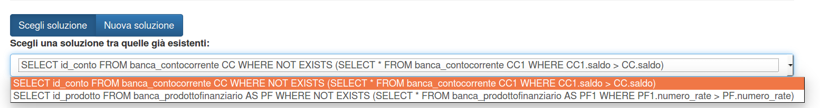
Infine prima di inoltrare la nuova domanda sarà necessario selezionare un database tra quelli creati prima.
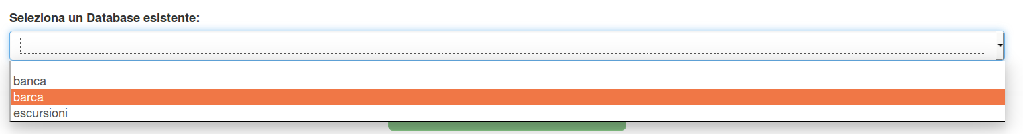

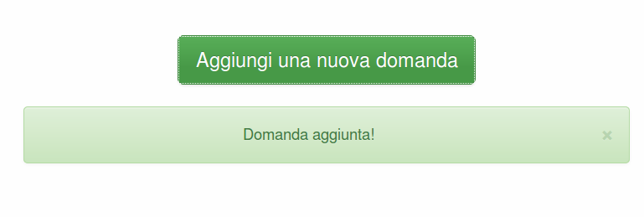
Anche qui come per il “dbmanager” il tasto di conferma è situato in fondo alla pagina nella quale sono presenti anche alert relativi a errori e/o operazioni completate con successo.

